SI3PSI – Tim MUĐF

SPECIFIKACIJA BAZE PODATAKA
za projekat E-Trivia

Verzija V 1.0
Datum: 05. april 2020.

Istorija revizija

Revizija | Datum | Autor | Opis
Verzija V 1.0 | 10.04.2024. | Filip Rinkovec

Sadržaj
1. Uvod 4
1.1 Namena 4
1.2 Ciljne grupe 4
1.3 Organizacija dokumenta 4
1.4 Rečnik pojmova i skraćenica 4
1.5 Otvorena pitanja 4
2. Model podataka 5
2.1 IE notacija 7
2.2 Šema relacione baze podataka 7
3. Tabele 8
3.1 USER 8
3.2 ADMIN 8
3.3 REGISTERED_USER 8
3.4 MULTIPLAYER_QUEUE 9
3.5 GAME 9
3.6 RESULT 9
3.7 QUESTIONS_QOW 9
3.8 QUESTIONS_LL 9
3.7 LL_FIELD 9

1. Uvod

1.1 Namena
Baza podataka za projekat iz predmeta Principi softverskog inženjerstva predstavlja fleksibilan i pouzdan način čuvanja podataka i pristupa istim od strane veb servera radi generisanja veb strana.
U dokumentu je jedan model podataka sa dijagramom sa IE (Information Engineering) notacijom, šema relacione baze podataka, kao i opis svih tabela u bazi podataka.
Ovaj dokument služi kao osnova za razvoj detaljne projektne specifikacije posmatranog podsistema, implementaciju i testiranje. Svi podaci koje je potrebno čuvati su dobijeni u fazi analize korisničkih zahteva.

1.2 Ciljne grupe
Dokument je namenjen vođi (tim lideru) projekta i članovima razvojnog tima.
Tim lideru ovaj dokument služi za planiranje razvojnih aktivnosti i specifikaciju imena tabela i imena polja u bazi, kako bi nezavisne celine, implementirane od strane različitih delova razvojnog tima, na kraju rada bile uspešno integrisane.

Razvojnom timu dokument služi kao osnova za dizajn i implementaciju.

1.3 Organizacija dokumenta
Ostatak dokumenta organizovan je u sledeća poglavlja:
- Model podataka - model podataka u bazi i šema baze;
- Tabele - spisak tabela;

1.4 Rečnik pojmova i skraćenica
Po potrebi ovde navesti objašnjenja pojmova i skraćenica koji su upotrebljavane u ovom dokumentu i ovoj fazi projekta, a mogli bi, kod nekih članova tima, da izazovu nedoumice. Na primer:
- IE – Information Engineering, notacija za modelovanje podataka;

1.5 Otvorena pitanja
U ovoj sekciji navode se otvorena pitanja. Ona se numerišu i pozicioniraju u vremenu radi lakšeg referisanja. Kada se pitanje reši, potrebno je to uneti u odgovarajuću rubriku.

Broj | Datum | Problem | Rešenje

2. Model podataka

2.1 Dijagram IE notacije

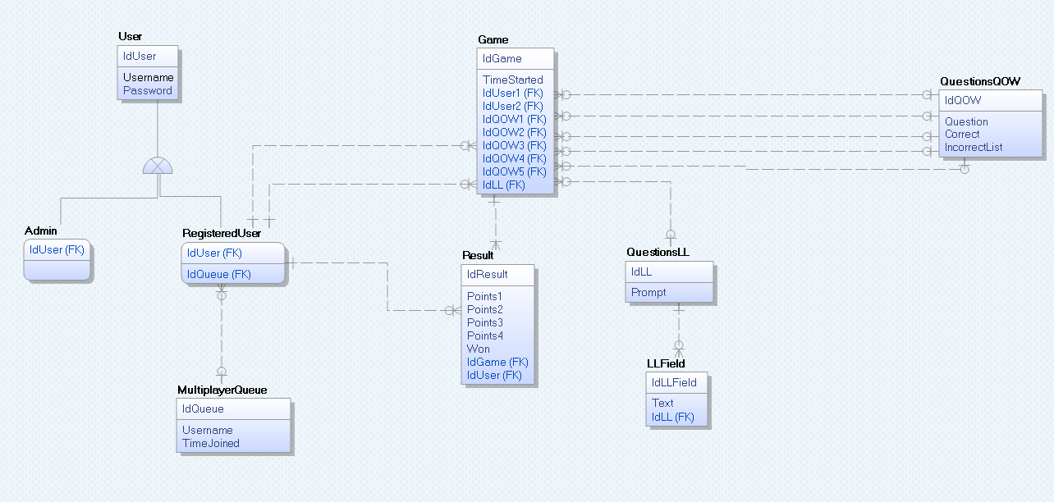

2.2 Šema relacione baze podataka

USER (IDUser,userName, password)
ADMIN (IDUser)
REGISTERED_USER (IDUser, IDQueue)
MULTIPLAYER_QUEUE (IDQueue, username, timeJoined)
GAME (IDGame, IDUser1,IDUser2,TimeStarted, IDQOW1, IDQOW2, IDQOW3, IDQOW4, IDQOW5,IDLL)
RESULT (IDResult, IDUser, Points1,Points2,Points3,Points4,Won,IDGame)
QUESTIONS_QOW(IDQOW, Question, Correct, IncorrectList)
QUESTIONS_LL (IDLL, Prompt)
LLField(IDLLField, IDLL, Text)

3. Tabele

3.1 User
Sadrži podatke o korisnicima koji koriste sajt.

Name | Datatype | Is PK | Is FK | UNIQUE | NOT NULL | AUTO INC.
IDUser | uniqueid | Yes | No | Yes | Yes | Yes
UserName | varchar(20) | No | No | Yes | Yes | No
password | varchar(20) | No | No | No | Yes | No

3.2 Admin
Sadrži podatke neophodne za autorizaciju administratora.
Name | Datatype | Is PK | Is FK | UNIQUE | NOT NULL | AUTO INC.
IDUser | uniqueid | Yes | Yes | Yes | Yes | No

3.3 RegisteredUser
Sadrži podatke neophodne za autorizaciju registrovanih korisnika.

Name | Datatype | Is PK | Is FK | UNIQUE | NOT NULL | AUTO INC.
IDUser | uniqueid | Yes | No | Yes | Yes | No
IDQueue | uniqueid | No | Yes | No | No | No

MultiplayerQueue
Sadrži podatke o korisnicima koji trenutno žele da igraju multiplayer partiju.
Name | Datatype | Is PK | Is FK | UNIQUE | NOT NULL | AUTO INC.
IDQueue | uniqueid | Yes | No | Yes | Yes | Yes
Username | Varchar(20) | No | No | Yes | Yes | No
TimeJoined | DATETIME | No | No | No | Yes | No

Game
Sadrži podatke o trenutno aktivnim, kao i završenim multiplayer partijama. U igri Question of Wisdom treba da postoji 5 pitanja, zbog čega se ovde vidi 5 IDQOW. U budućnosti će se možda naći elegantnije rešenje.
Name | Datatype | Is PK | Is FK | UNIQUE | NOT NULL | AUTO INC.
IDGame | uniqueid | Yes | No | Yes | Yes | Yes
IDUser1 | uniqueid | No | Yes | No | Yes | No
IDUser2 | uniqueid | No | Yes | No | Yes | No
IDLL | uniqueid | No | Yes | No | Yes | No
TimeStarted | DATETIME | No | No | No | Yes | No
IDQOW1 | uniqueid | No | Yes | No | Yes | No
IDQOW2 | uniqueid | No | Yes | No | Yes | No
IDQOW3 | uniqueid | No | Yes | No | Yes | No
IDQOW4 | uniqueid | No | Yes | No | Yes | No
IDQOW5 | uniqueid | No | Yes | No | Yes | No

Result
Sadrži podatke o rezultatima pojedinih korisnika u pojedinim odigranim multiplayer igrama. Points1..4 predstavlja broj poena koji je korisnik ostvario na svakoj od 4 igre.Ova tabela treba biti kreirana pri završetku jedne multiplayer partije.

Name | Datatype | Is PK | Is FK | UNIQUE | NOT NULL | AUTO INC.
IDGame | uniqueid | Yes | Yes | Yes | Yes | No
IDUser | uniqueid | Yes | Yes | Yes | Yes | No
Points1 | integer | No | No | No | No | No
Points2 | integer | No | No | No | No | No
Points3 | integer | No | No | No | No | No
Points4 | integer | No | No | No | No | No
Won | bit(1) | No | No | No | No | No

3.7 QuestionsQoW
Sadrži pitanja koja korisnik može dobiti prilikom odigravanja igre Question of Wisdom. Polje Correct sadrži tačan odgovor, dok polje IncorrectList sadrži listu netačnih odgovora koji će biti ponuđeni korisniku, u nasumičnom poretku.
Name | Datatype | Is PK | Is FK | UNIQUE | NOT NULL | AUTO INC.
IDQOW | uniqueid | Yes | No | Yes | Yes | Yes
Question | varchar(200) | No | No | Yes | Yes | No
Correct | varchar(50) | No | No | No | Yes | No
IncorrectList | varchar(200) | No | No | No | Yes | No

3.8 QuestionsLL
Sadrži pitanja koja korisnik može dobiti prilikom odigravanja igre Logic Link. U ovoj tabeli se samo definiše prompt za korisnika, dok se tabela LLField koristi za definisanje Link-ova.
Name | Datatype | Is PK | Is FK | UNIQUE | NOT NULL | AUTO INC.
IDLL | uniqueid | Yes | No | Yes | Yes | Yes
prompt | varchar(100) | No | No | No | Yes | No

3.9 LLField
Pomoćna tabela koja sadrži tačne parove polja za igru Logic Link. Za svaki IDLL treba da postoji 8 LLField.

Name | Datatype | Is PK | Is FK | UNIQUE | NOT NULL | AUTO INC.
IDField | uniqueid | Yes | No | Yes | Yes | Yes
IDLL | uniqueid | No | Yes | No | Yes | No
Pair | varchar(100) | No | No | No | Yes | No

